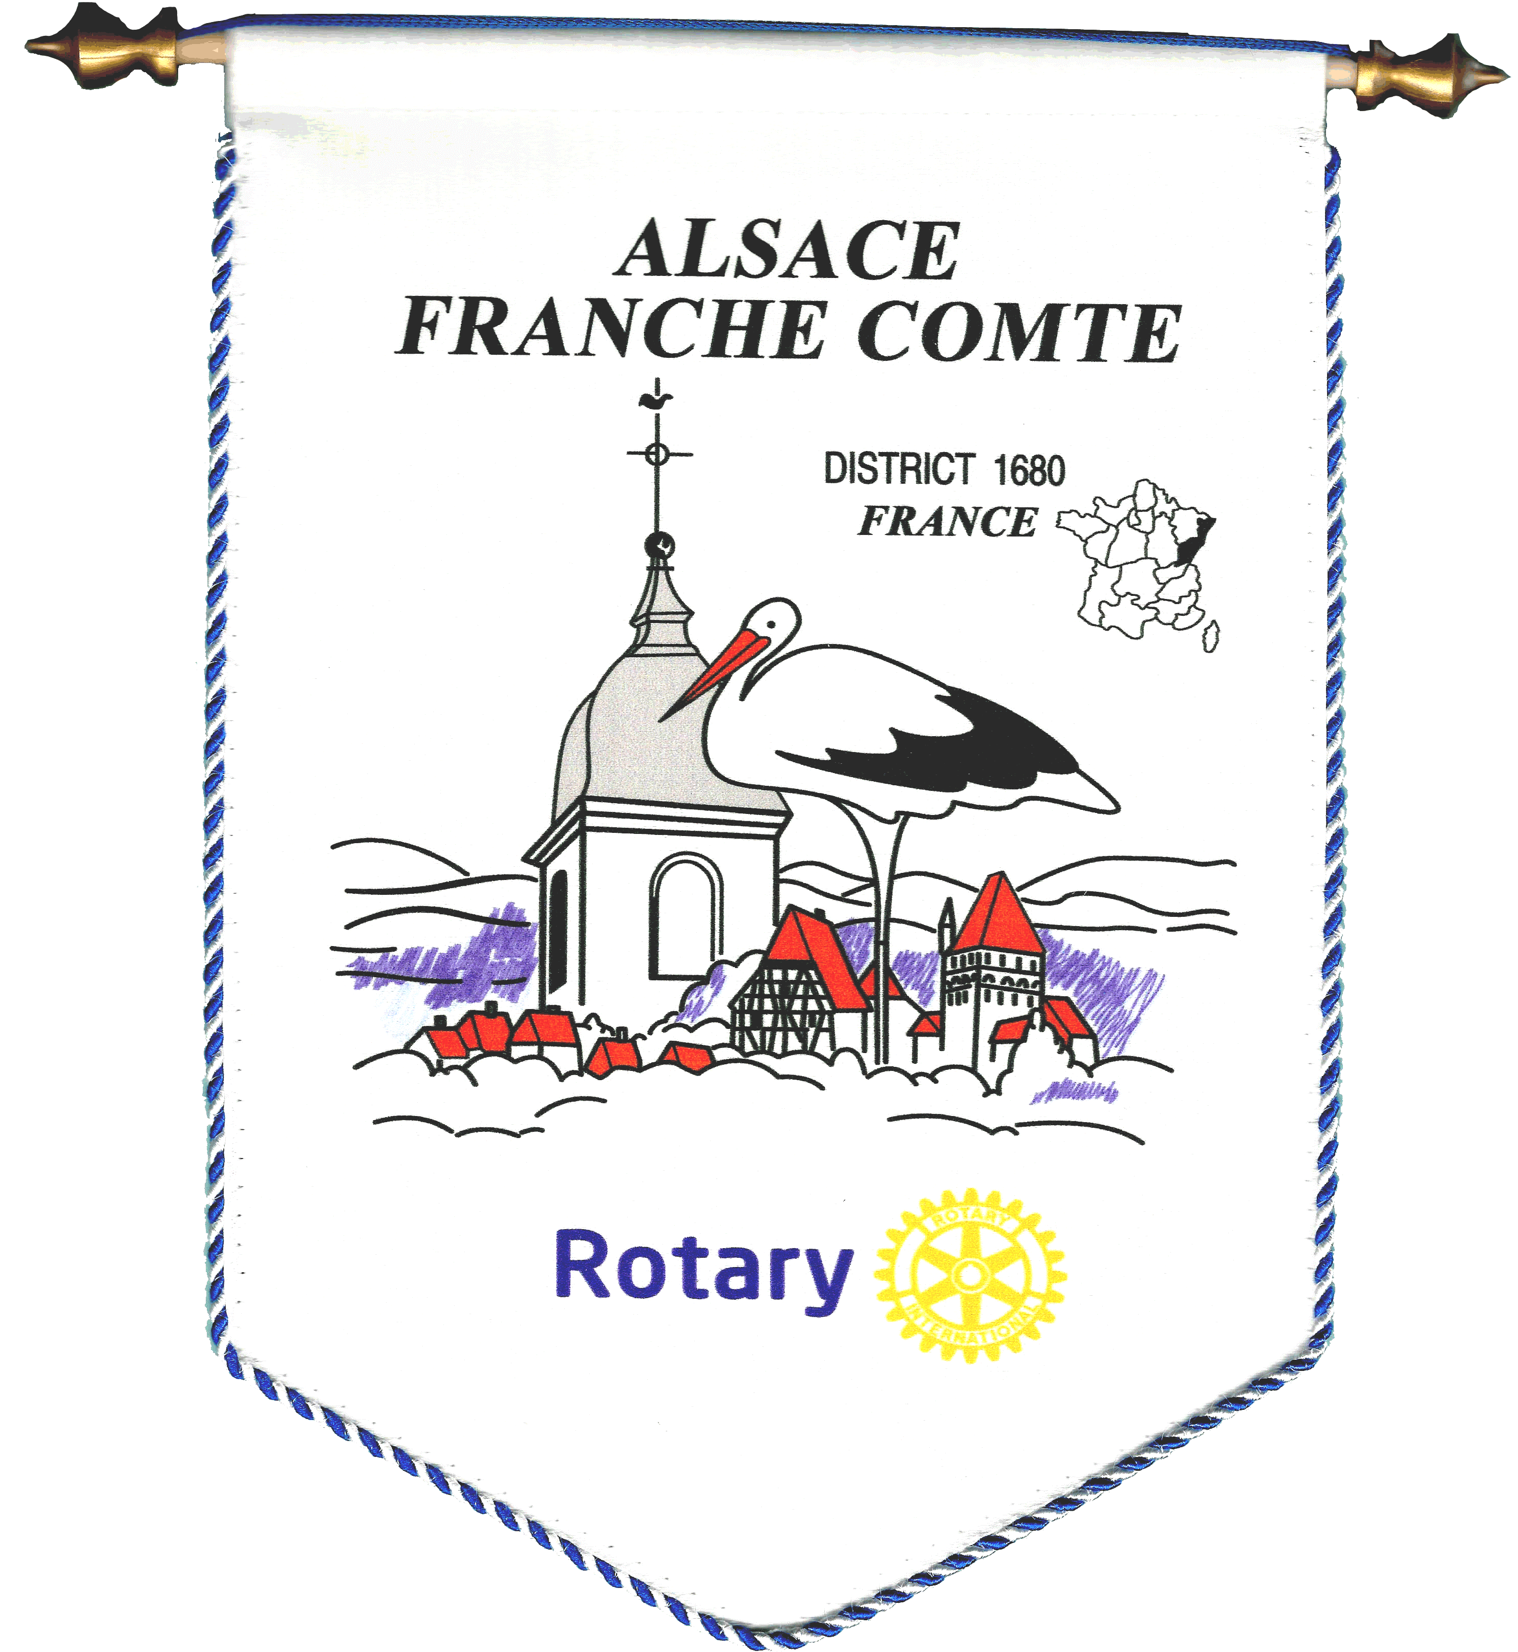

CONFERENCE DE DISTRICT 2016 – 2017

Bulletin d’inscription

VENDREDI 7 AVRIL & SAMEDI 8 AVRIL 2017
Parc des Expositions de COLMAR
Avenue de la Foire aux Vins

Rotary Club de : _____________________________________

Participants :

Nom (*) | Prénom (*) | Diner du 7 avril  Participation : 45 € (**) | Conférence de District du 8 avril  Participation : 60 €  (**)

Nom (*) | Prénom (*) | Diner du 7 avril  Participation : 45 €  (**) | Conférence de District du 8 avril  Participation : 60 €  (**)

(*) N’oubliez pas d’inscrire les conjoints / accompagnants / bénéficiaires du Rotary /…
(**) Cochez la case pour valider votre inscription
Chaque participant sera muni d’un badge, d’un billet pour le diner et d’un jeton pour le déjeuner.

Montant des participations :

____ personnes x 45 euros TOTAL : ________

____ personnes x 60 euros TOTAL : ________

A PAYER : ________

Inscription auprès de Bertrand MAECHLER, protocole (tél. 06 61 30 40 01)

Exclusivement par courrier, à l’adresse suivante :
8 Hofbruennel – 68150 HUNAWIHR.

Merci de joindre le chèque libellé à l’ordre d’ACRODI 1680.

DATE LIMITE D’INSCRIPTION :
1er AVRIL 2017

